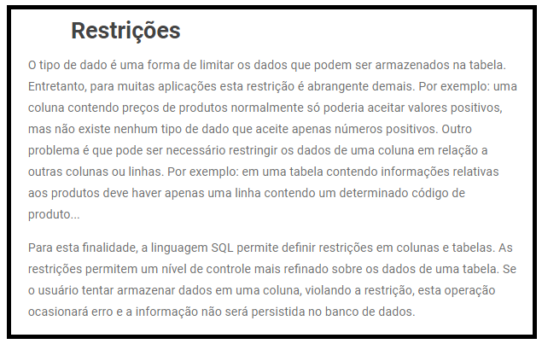

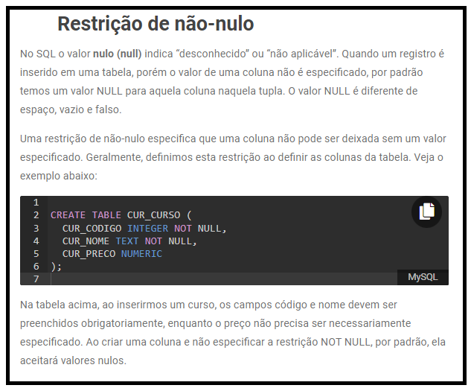

**Restrição NULL**

A restrição NOT NULL tem uma restrição inversa: NULL. Isso não quer dizer, porém, que a coluna com NULL deva ser nula, o que ocasionaria inutilidade. Isso quer dizer, somente, que a coluna definida com NULL PODE RECEBER VALORES NULOS. Alguns usuários gostam de colocar o NULL por padrão pois isso torna fácil inverter essa restrição caso necessário.

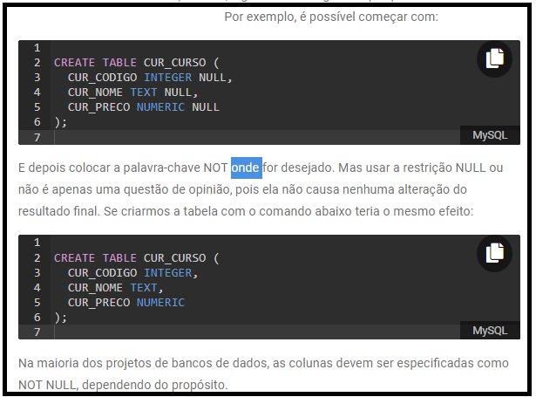

**Restrição UNIQUE**

Essa restrição é usada para casos em que os valores de uma coluna sejam DIFERENTES PARA CADA REGISTRO, ou seja, para casos em que tipo de dado deve ser ÚNICO, a exemplo do CPF.

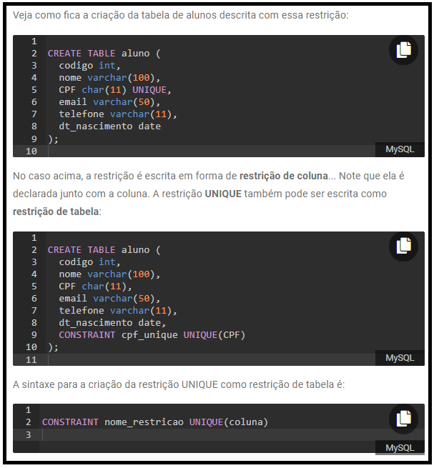

O uso do CONSTRAINT juntamente com a restrição UNIQUE denota RESTRIÇÃO DE TABELA.

As tabelas com RESTRIÇÃO DE TABELA aceita os mesmo dados que uma tabela definida com RESTRIÇÃ DE COLUNA. Porém, é interessante utilizar restrição de tabela pois podemos NOMEAR A RESTRIÇÃO.

No SQL Server, NÃO É PERMITIDO UMA COLUNA COM RESTRIÇÃO UNIQUE POSSUIR MAIS DE UM VALOR NULO.

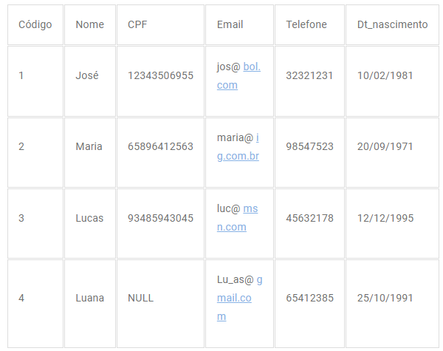

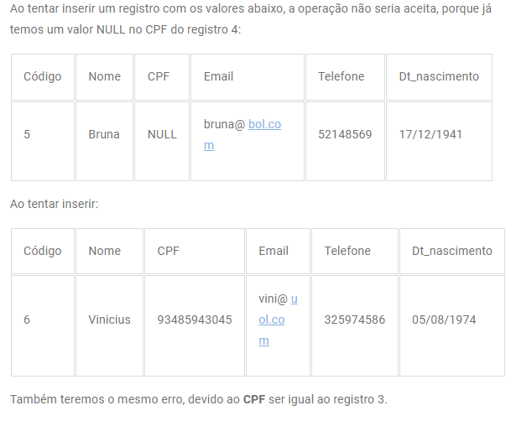

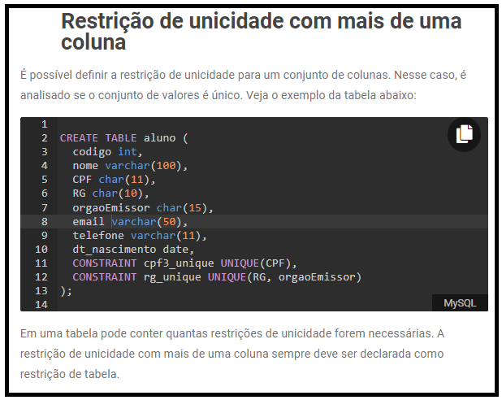

As restrições de unicidade com MAIS DE UMA COLUNA sempre devem ser declaradas como RESTRIÇÃO DE TABELA.

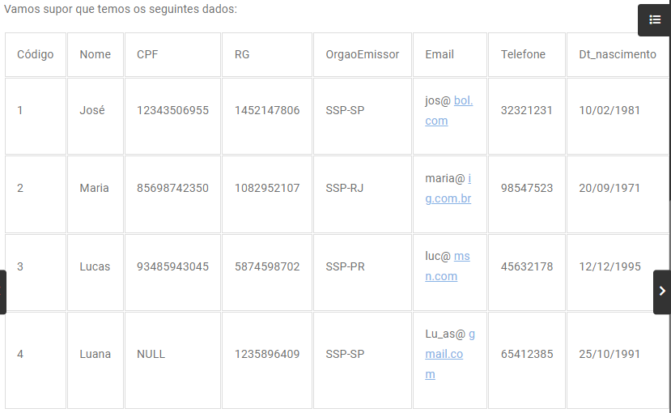

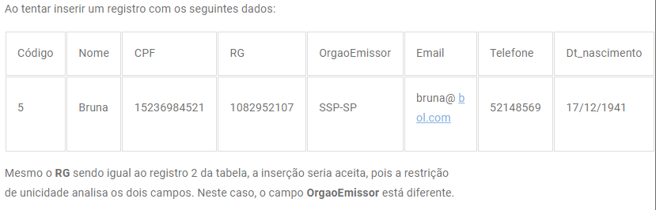

Mesmo que haja um campo com CONSTRAINT UNIQUE em que APENAS UM dos dados presentes como parâmetro da restrição seja igual a outro registro, a inserção da tupla no banco seria aceita, uma vez que essa tupla continuaria sendo única.

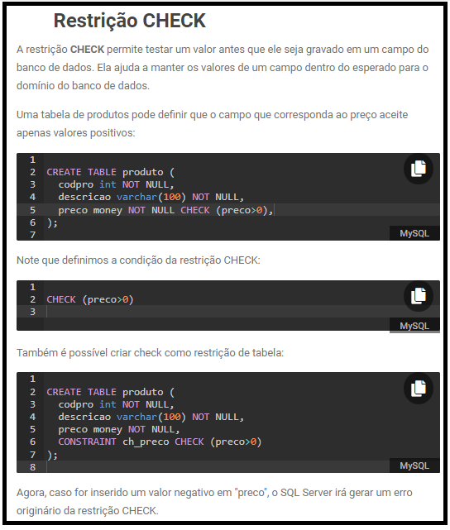

A restrição CHECK testa valores ANTES QUE ELES SEJA GRAVADOS NO BANCO DE DADOS.

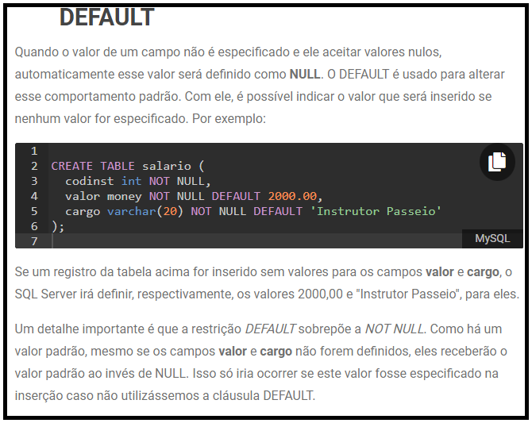

**PRIMARY KEY**

A PRIMARY KEY é uma junção das restrições NOT NULL e UNIQUE.

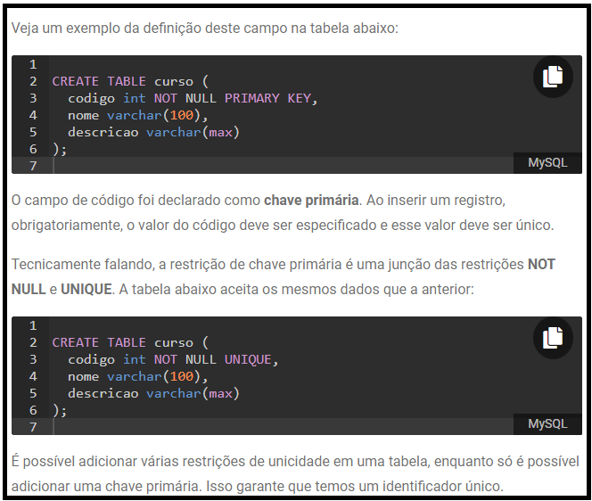

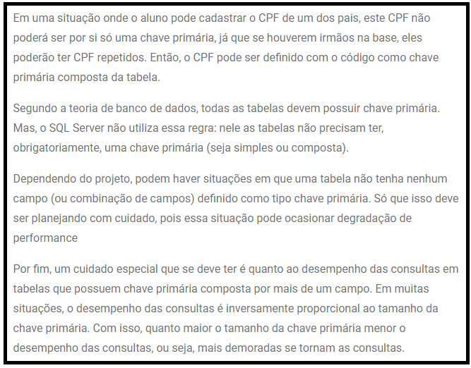

**Chaves Estrangeiras**

O uso de Chaves Estrangeiras garante a integridade referencial entre as tabelas.

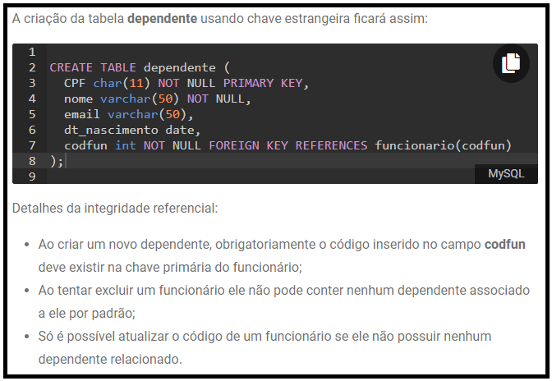

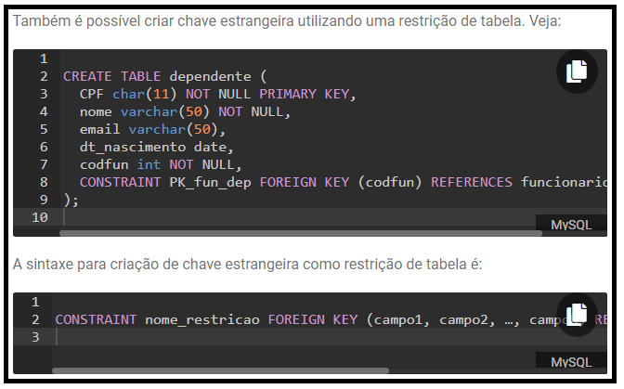

CONSTRAINT nome_restricao FOREIGN KEY (campo1, campo2, …, campoN) REFERENCES tabela(campo1, campo2, …, campoN);

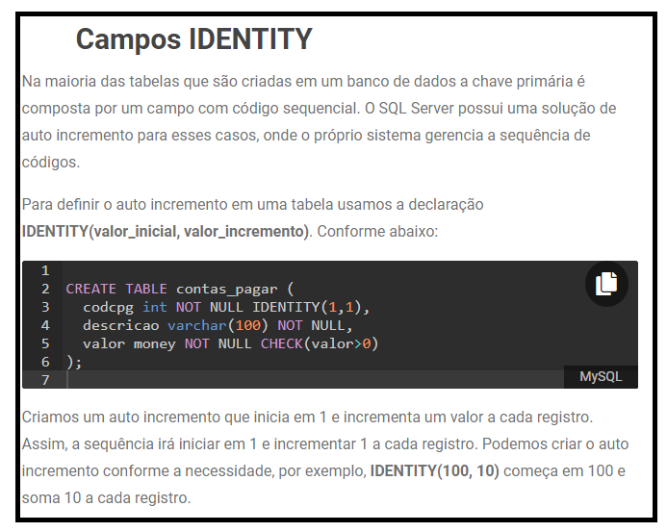

**Incluindo Colunas**

Para inserir colunas utilizamos o ALTER TABLE nome_tabela ADD nome_coluna tipo.

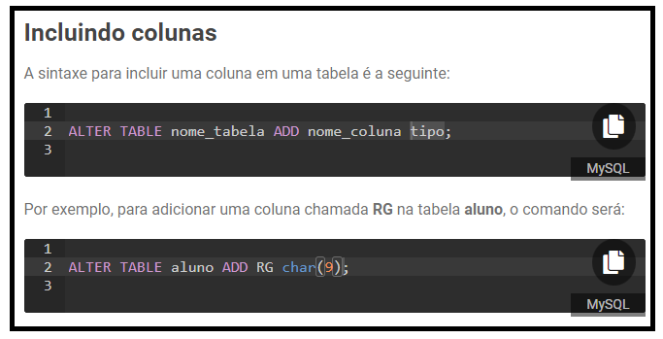

**Excluindo Colunas**

Para excluir colunas usamos o ALTER TABLE nome_tabela DROP COLUMN nome_coluna.

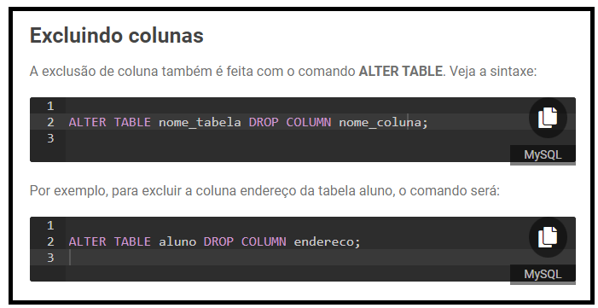

**Alterando o nome de tabelas e colunas**

É possível alterar o nome de tabelas e colunas através do EXEC sp_rename.

